Jouw machine advies voor de firma Boomsma

Het bedrijf:

Hoveniersbedrijf Boomsma

Personeel

1 directeur / eigenaar

2 ploegen van 2 personen met meestal 1 of 2 stagiaires (mbo)

Werkzaamheden:

1 ploeg aanleg

1 ploeg onderhoud

Werkzaam in de particulieren sector.

Tuinen tot 5000 m2 zowel aanleg als onderhoud.

Je maakt een verslag in word en mailt het naar je docent.

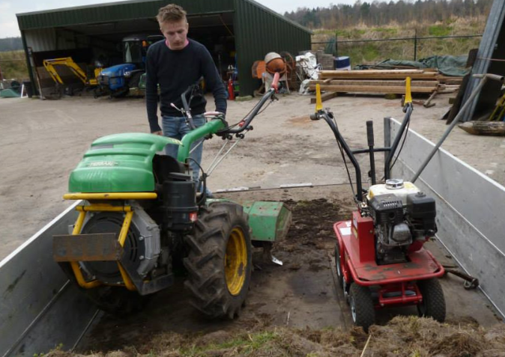

Inhoud:

1: Voorpagina:

* Foto’s van alle beschreven machines
* Je naam, klas, datum en docent

2: Machine 1, de door jou aanbevolen machine:

* Afbeelding van de machine
* Soort machine:
* Merk:
* Type, nummer:
* Leverancier:
* Prijs exclusief 21% BTW
* Brandstof soort:
* Prijs brandstof per liter exclusief 21% BTW:
* Afschrijving hoeveel jaar:
* Restwaarde na afschrijvingstermijn:
* Kosten onderhoud per jaar, geef ook aan hoe je aan deze schatting komt:
* Uren gebruik per jaar, geef ook aan hoe je deze hebt berekend:

<http://www.vktuintechniek.nl/index.php/service-en-onderhoud/prijzen-onderhoudsbeurten>

3: Redenen om deze machine aan te bevelen ten opzichte van machine 2:

Beter geschikt voor het werk want…….

Machine is te goedkoper…………

Machine is gezonder om mee te werken want…….

Machine is van betere kwaliteit want……..

De andere machine is te groot……

De andere machine is te klein…….

De andere machine heeft te weinig vermogen…….

Of een andere reden…………………………………

4: PBM’s, veiligheid en gezondheid

1. Verplichte PBM’s:
2. Aanbevolen PBM’s;
3. Welke maatregelen moet je treffen om **veilig** te werken met deze machine? Zie hiervoor de arbocatalogus van Stigas. <http://www.agroarbo.nl/hoveniers-en-groenvoorziening/>
4. Welke maatregelen moet je treffen om de **lichamelijke belasting** niet te hoog te laten worden. (gezond werken). Zie hiervoor de arbocatalogus van Stigas.

<http://www.agroarbo.nl/hoveniers-en-groenvoorziening/>

5: Berekening van het machinetarief van de door jou gekozen machine 1 (alleen niveau 3 en 4)

Voor leerlingen niveau 3 en 4. Bereken het uurtarief van de machine met het excel formulier dat zich in dit arrangement bevindt.

Plaats een afbeelding van deze berekening in de dit document.

Het uurtarief voor deze machine is inclusief 21% BTW

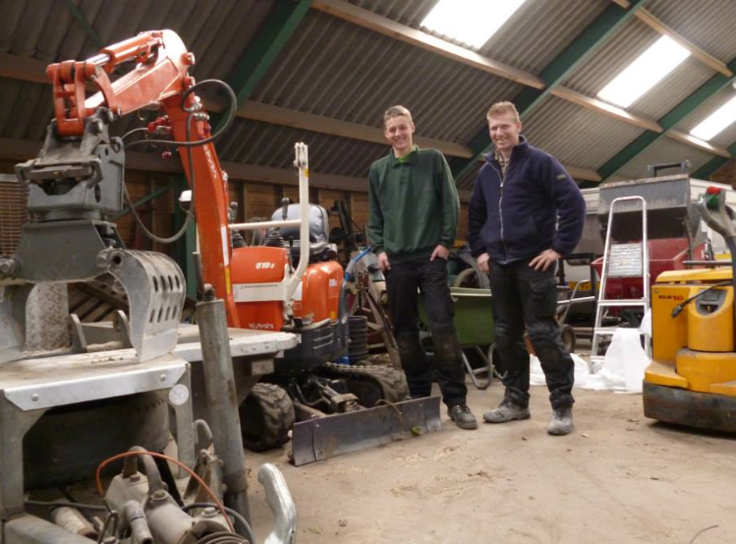

6: Machine 2, de minder geschikte machine

Afbeelding van de machine

Soort machine:

Merk:

Type, nummer:

Leverancier:

Prijs exclusief 21% BTW

Beoordeling van het verslag niveau 3 4:

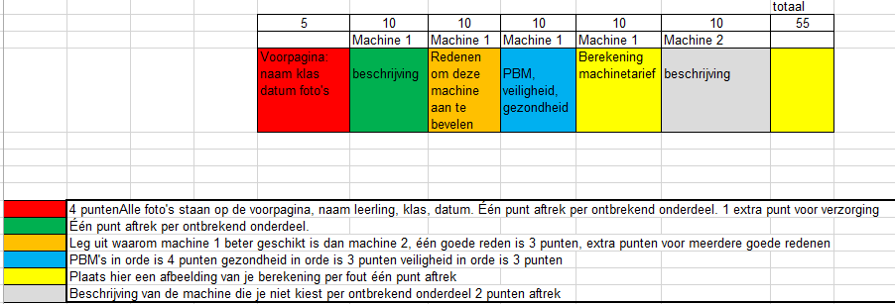

(hand- of rug gedragen) Blazen, knippen, snoeien, zagen

Kettingzaag lichte velling en afzetten heesters

snoeizaag

Heggenschaar kort

Heggenschaar stok

Bosmaaier gras

Bosmaaier slagmes en zaagblad

Bladblazer ruggedragen

Bladblazer handgedragen

Bandenslijper

*Husqvarna, Stihl, Dolmar, Makita, Pellenc*

Verticuteren

*Billy Goat, Elite*

Zuigen en blazen (rijdend)

*Billy Goat ( kijk naar verschillende type)*

Grasmaaien

*Honda*

*Sabo*

*John Deere*

Grondbewerking: frees

*Agria*

*Ferrari*

Grof maaiwerk

*Tielburger*

*John D*

Trilplaat

*Wacker, Honda, Belle, Komaki, Ammann, Samac, Lumag, Weber*

*Atlas Copco*

Minigraver tot 1 ton

Kubota

Bobcat

Motorkruiwagen

Rupsdumper tot .5 m3

Miniloader

Kantensnijder

Grondboor

Hogedruk reiniger